Piosenka

„Jestem Polką i Polakiem”
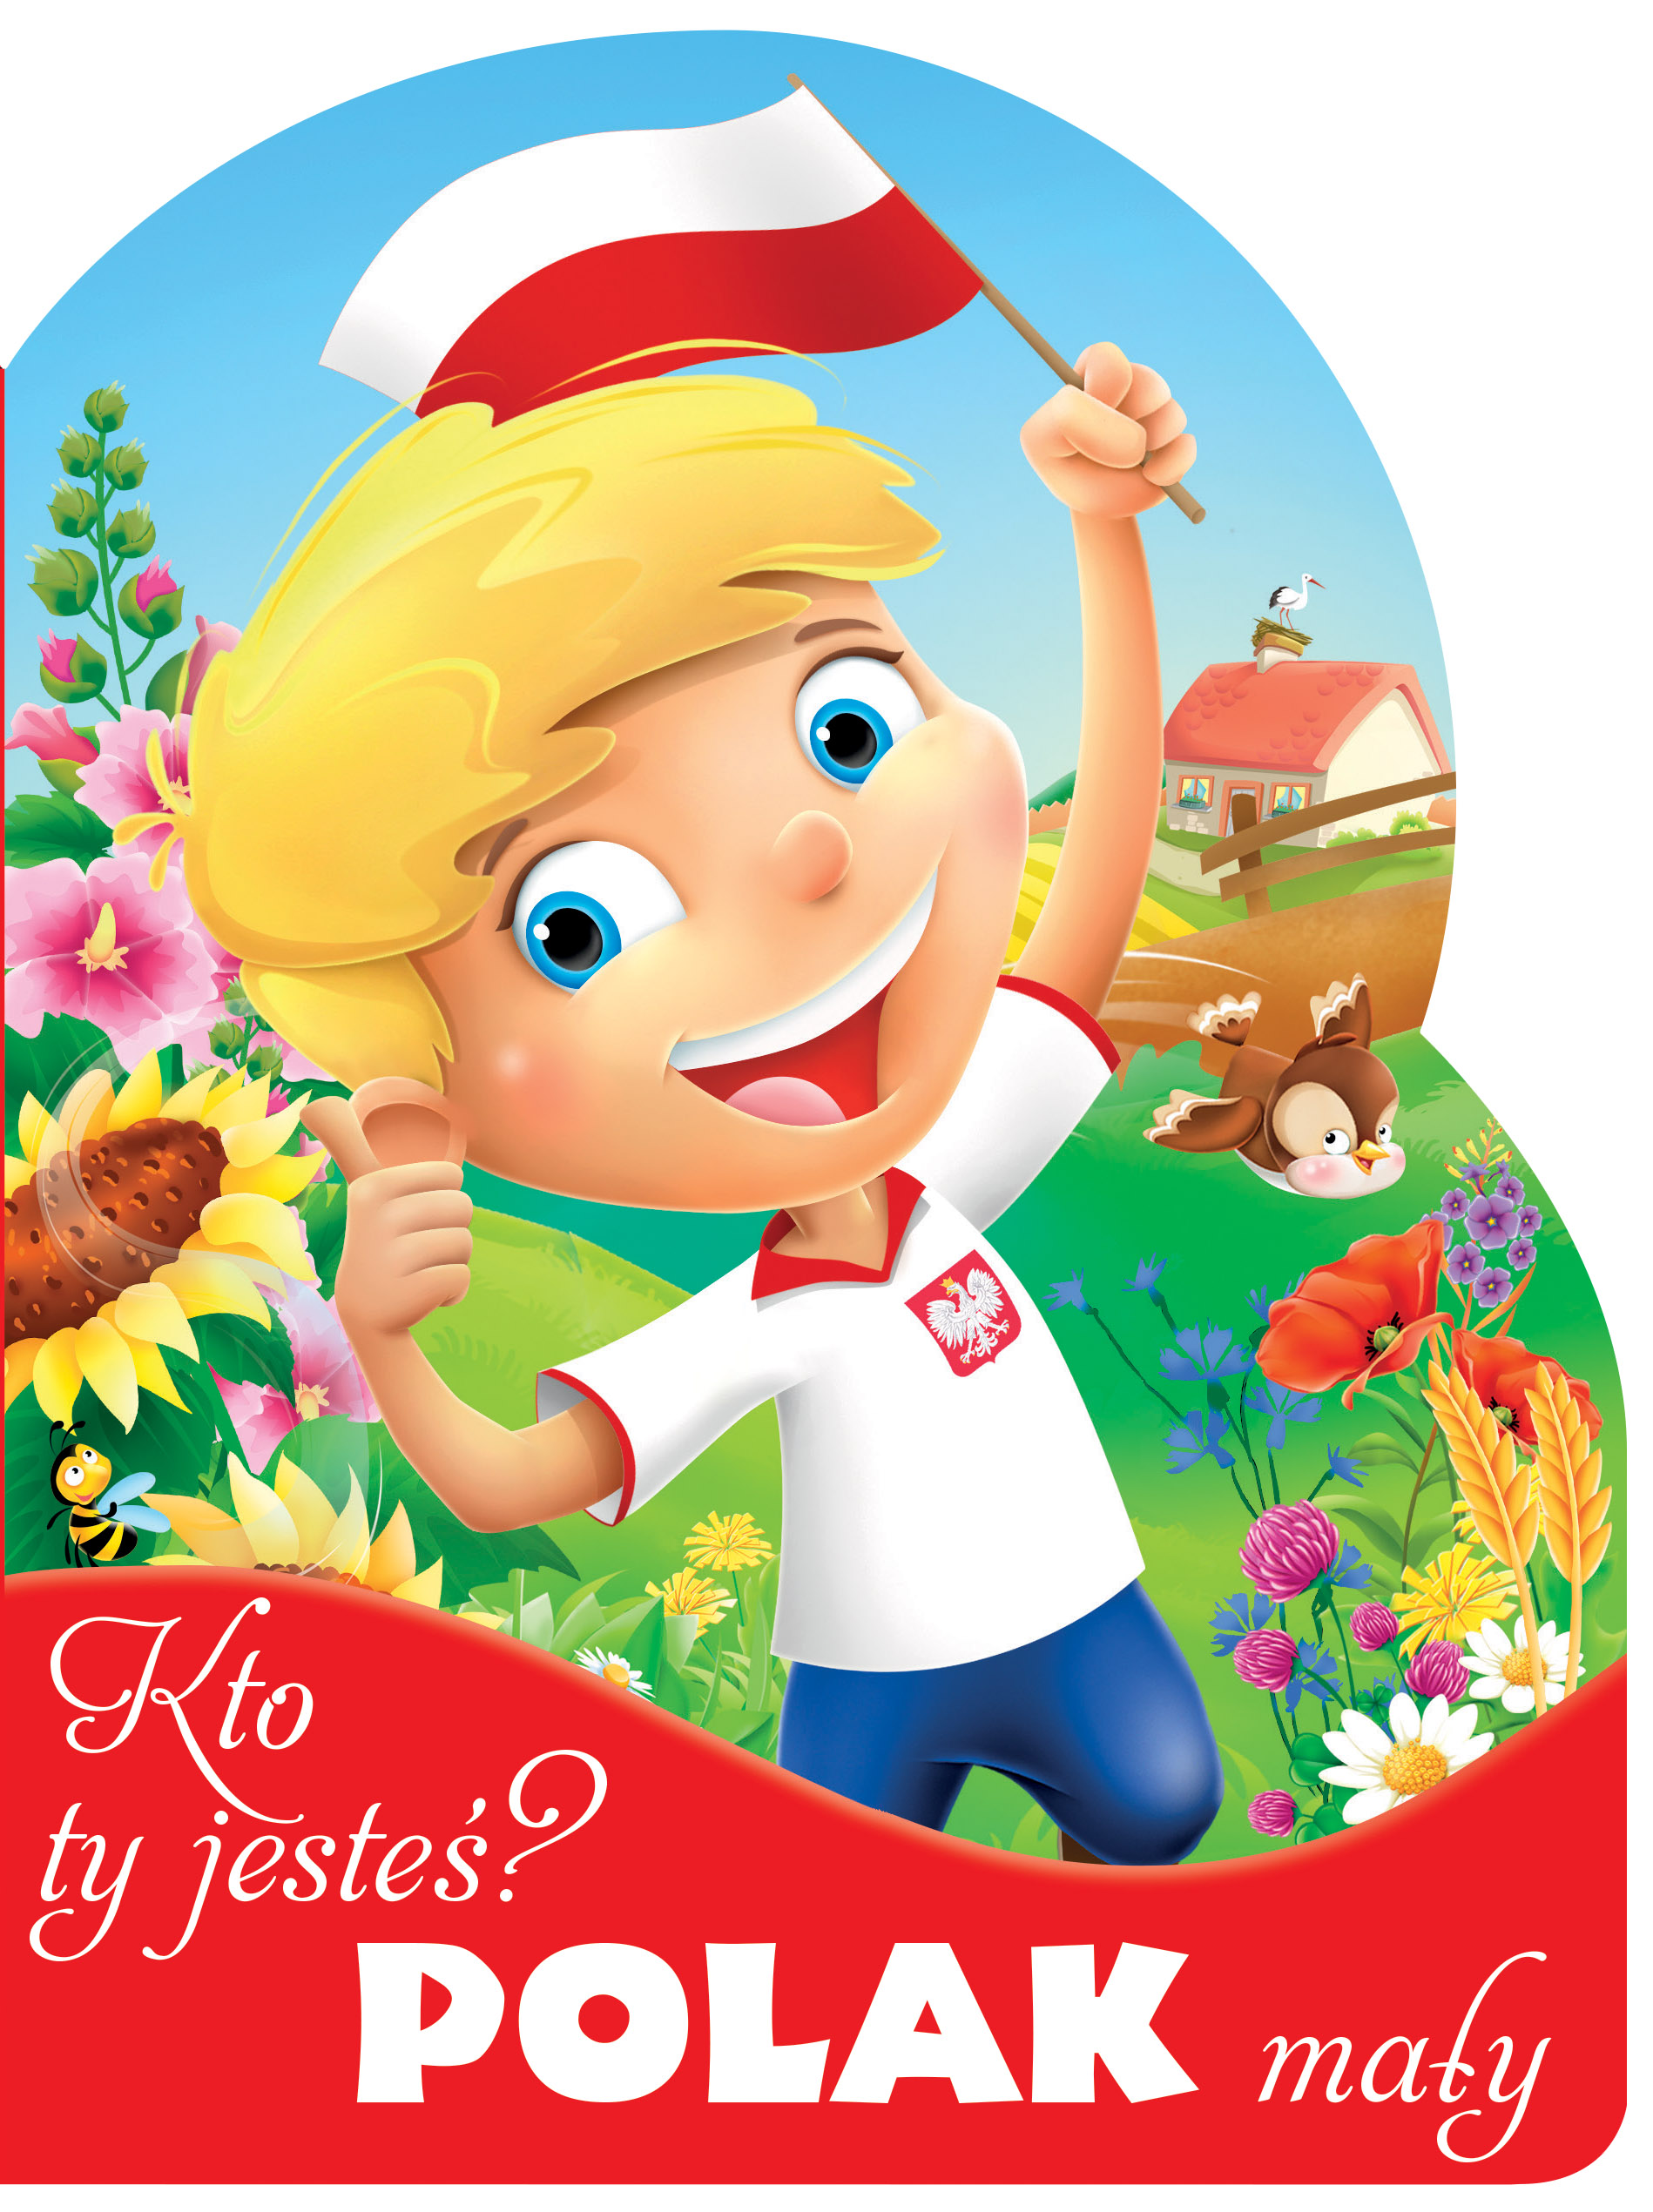
Jesteśmy Polką i Polakiem
Dziewczynką fajną i chłopakiem
Kochamy Polskę z całych sił
Chcemy byś również kochał ją i ty
I ty
Ciuchcia na dworcu czeka
Dziś wszystkie dzieci pojadą nią by poznać kraj
Ciuchcia pomknie daleko
I przygód wiele na pewno w drodze spotka nas
Jesteśmy Polką i Polakiem
Dziewczynką fajną i chłopakiem
Kochamy Polskę z całych sił
Chcemy byś również kochał ją i ty
I ty
Pierwsze jest Zakopane
Miejsce wspaniała
Gdzie góry i górale są
Kraków to miasto stare
W nim piękny Wawel
Obok Wawelu mieszkał smok
Jesteśmy Polką i Polakiem
Dziewczynką fajną i chłopakiem
Kochamy Polskę z całych sił
Chcemy byś również kochał ją i ty
I ty
Teraz to już Warszawa
To ważna sprawa
Bo tu stolica Polski jest
Wisła, Pałac Kultury, Królewski Zamek
I wiele innych, pięknych miejsc
Jesteśmy Polką i Polakiem
Dziewczynką fajną i chłopakiem
Kochamy Polskę z całych sił
Chcemy byś również kochał ją i ty
I ty
Toruń z daleka pachnie
Bo słodki zapach pierników kusi mocno nas
Podróż skończymy w Gdański
Stąd szarym morzem można wyruszyć dalej w świat
Jesteśmy Polką i Polakiem
Dziewczynką fajną i chłopakiem
Kochamy Polskę z całych sił
Chcemy byś również kochał ją i ty
I ty
/2x

Wietrzyku psotniku

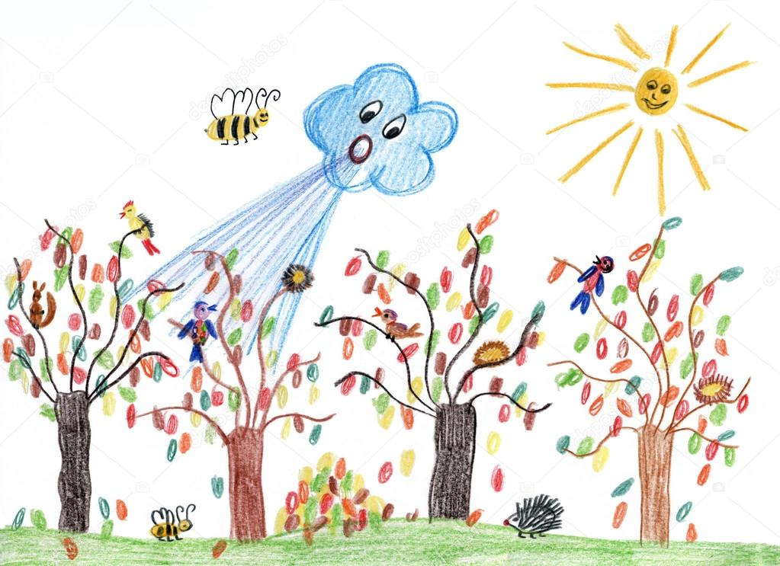
Wiatr zapukał w okno do dzieci:
„Halo, hej! Maluchy, jak leci?
Nie chce mi się biegać po polach,
przyjdę do waszego przedszkola”. Nie! Nie! Nie!
Ref.: „Wietrzyku psotniku, masz chmurki przegonić,
utulić sarenki w lesie,
kałuże osuszyć i liście posprzątać,
bez ciebie cóż zrobi jesień!”
Wiatr zapukał w okno leciutko:
„Bez was, dzieci, trochę mi smutno.
Nie chce mi się gwizdać i biegać,
wolę z wami trochę pośpiewać…”

„A ja chce rozkręcić zabawki
albo rozkołysać huśtawki.
Wolę dmuchać w trąbki, piszczałki,
zbudzić wasze misie i lalki…” Nie! Nie! Nie!

Wiewiórka

E. Sz. Zarembina

W dębowej dziupli

Wiewiórka mieszka

Chcesz ją odwiedzić ?

Da Ci orzeszka

W gościnę Ciebie zaprosi rada

Do ciemnej dziupli ,
gdzie za stół siada
i dla posiłku i dla uciechy
chrupie laskowe
jędrnie orzechy.

Ojczyzna

Włodzimierz Domeradzki
Wszystko dokoła:
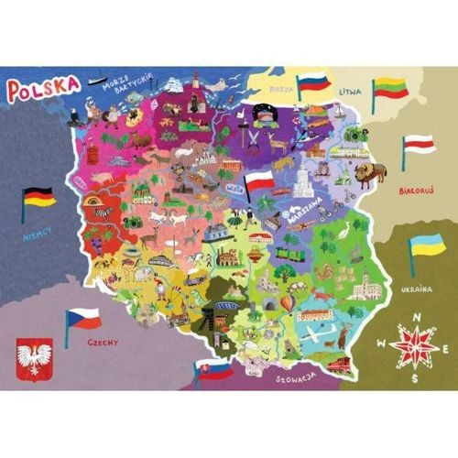
dom i przedszkole
, fabryczne dymy,
żelazna kolej,
kwiaty przy oknie,
klon koło bramy
, słoneczny uśmiech kochanej mamy…
I las, co cieniem dzieci zaprasza –
wszystko to Polska,
Ojczyzna nasza!

